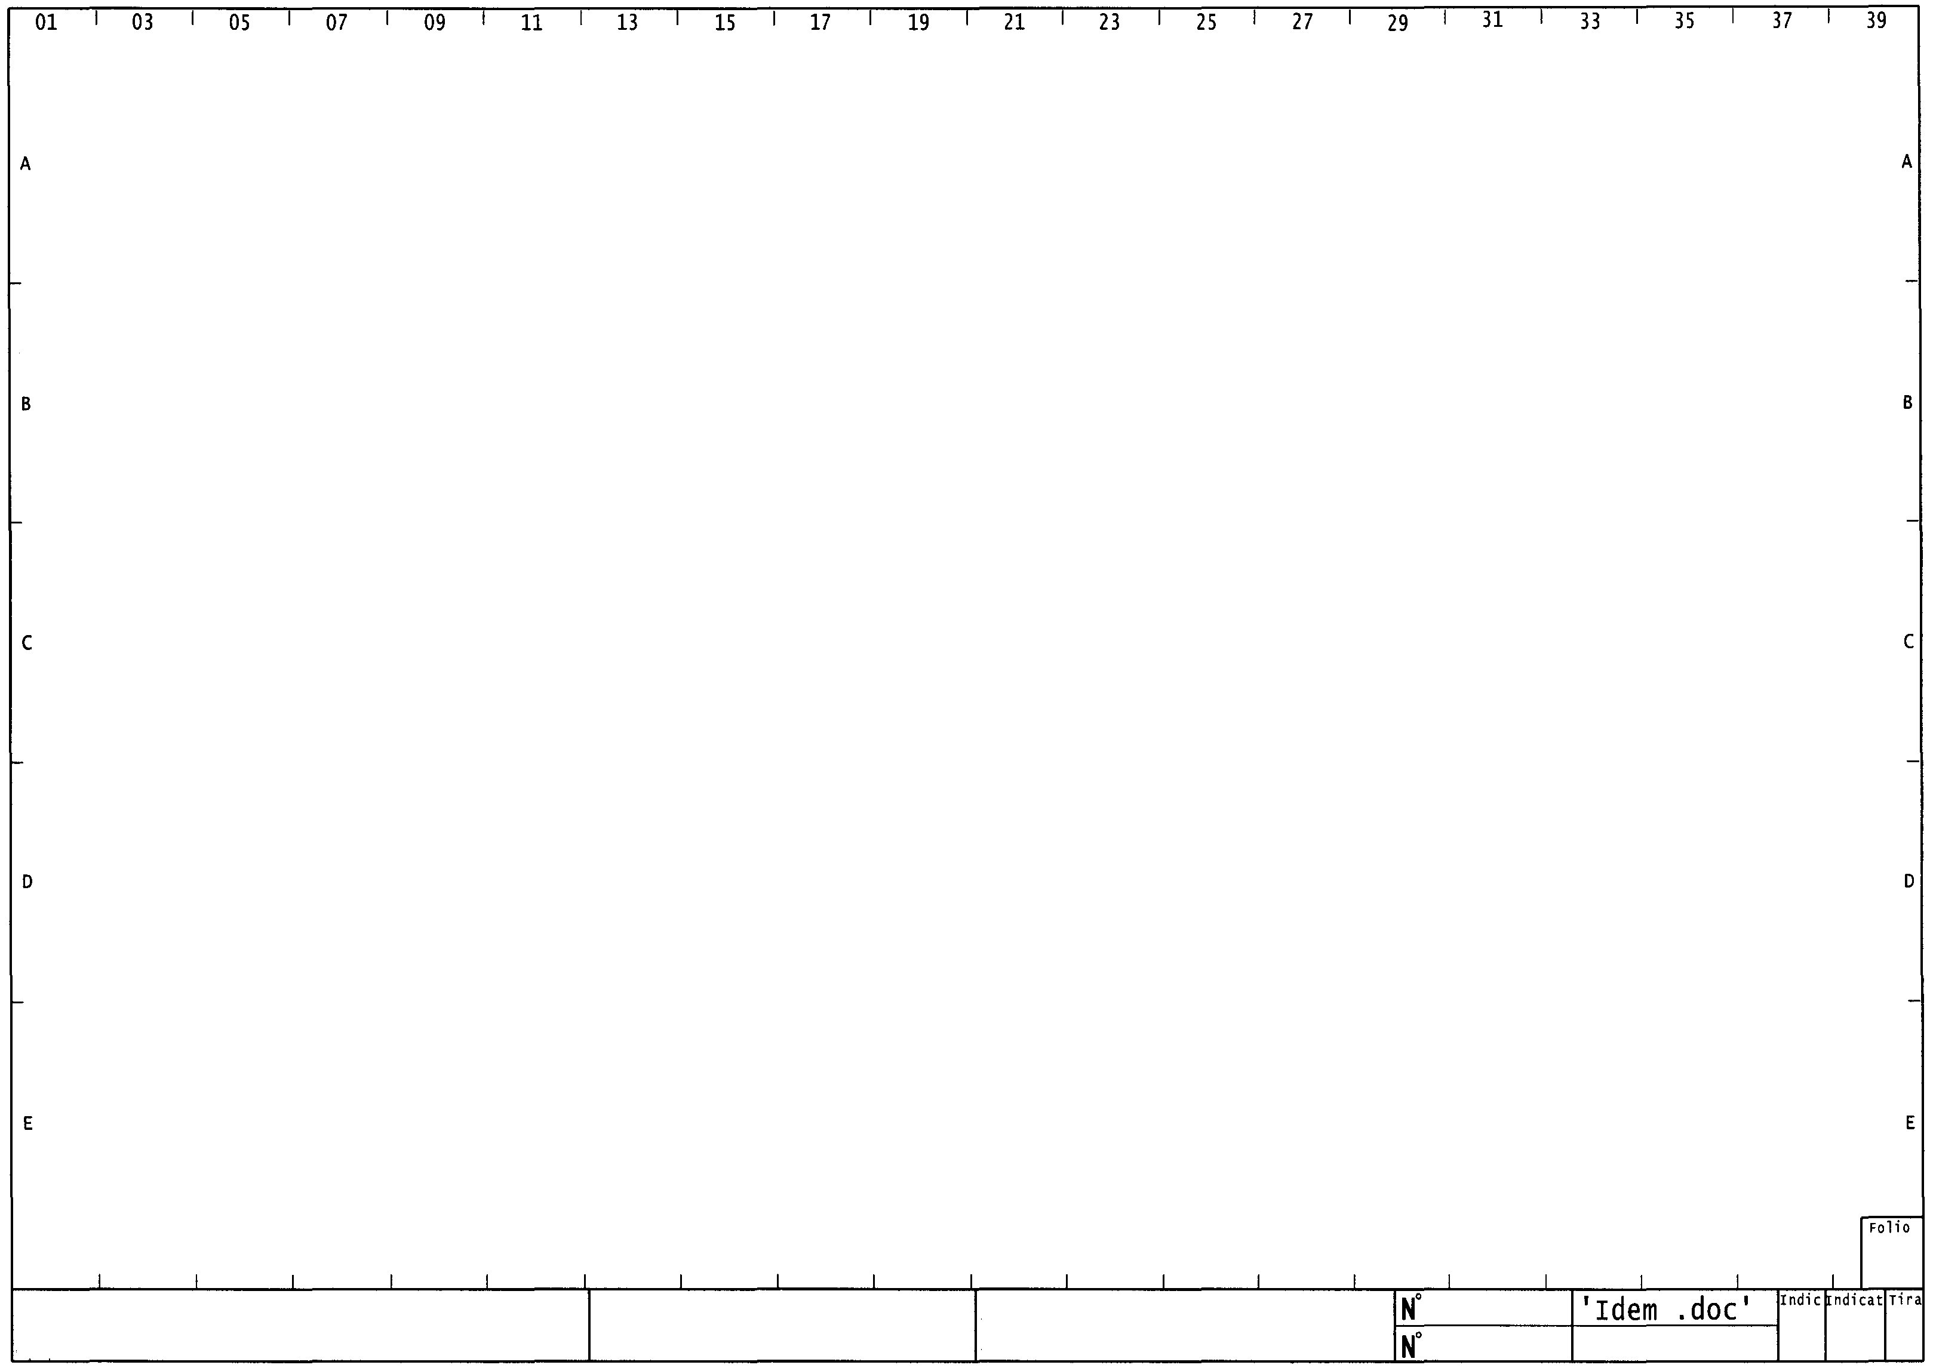
ALIM. 3x400 + N+ PE
MOTEUR
Soufflerie
05
06
4
07
PE1
PE1
01
02
03
5
04
01
02
Coté variateur de vitesse
04
01
02
03
05
06
AU
07
08
09
10
11
12
13
S2
SQ1 Sécurité trappe

SQ1 Sécurité trappe
S3 commutateur auto/manu
S3 commutateur auto/manu
S3 commutateur auto/manu
S4 BP ARRET
BP DCY
H0 Présence tension
H2 Mise en service
Commun de H0, H1, H2, H3
H3 Marche soufflerie

H1 Mise hors service
3
6
11
12
10
13
14
21
17
3
26
29
27
9
14
Coté porte d’armoire
Coté trappe du ventilateur
Coté porte d’armoire

BORNIERS DE PUISSANCE
XP
BORNIERS DE COMMANDE
XC
NB : le convertisseur ATV31 est précablé, on n’aura ainsi aucun câblage au niveau du bornier de commande du convertisseur mais uniquement sur le bornier XVA prévu sur votre platine.
XVA
03
04
05
06
07
08
L 1
N

R1A
R1B
LI2
LI3
+15V
LI1
LI4
09
BORNIERS VARIATEUR DE VITESSE
0
EXTRACTION D’AIR
PARKING VINCI
BORNIER VENTILATION
10
11
31
32
33
34
30

